Tiết 29, 30 : VĂN BẢN 1: NHỮNG CÂU HÁT DÂN GIAN VỀ
VẺ ĐẸP QUÊ HƯƠNG

I. MỤC TIÊU
1. Kiến thức
Giúp HS:
- Nhận biết được số tiếng, số dòng, thanh điệu, vần nhịp của thơ lục bát.
- Khám phá tri thức Ngữ văn.
2. Năng lực
Nhận biết và bước đầu nhận xét được nét độc đáo của bài thơ thể hiện qua từ ngữ, hình ảnh, biện pháp tu từ.
3. Phẩm chất
Nêu được bài học về cách nghĩ và cách ứng xử của cá nhân .
II. THIẾT BỊ DẠY HỌC VÀ HỌC LIỆU
- SGV, SGK
- Một số tranh ảnh liên quan đến bài học
- Máy chiếu
- Giấy A1 để học sinh trình bày kết quả làm việc nhóm.
- Phiếu học tập
- Bảng kiểm, đánh giá thái độ làm việc nhóm.
3. TIẾN TRÌNH BÀI DẠY
HOẠT ĐỘNG 1. XÁC ĐỊNH VẤN ĐỀ
- Mục tiêu: HS kết nối kiến thức trong cuộc sống vào nội dung của bài học: “Những câu hát dân gian về vẻ đẹp quê hương ”.
- Nội dung: GV hỏi, HS trả lời.
- Sản phẩm: Câu trả lời của HS.
- Tổ chức thực hiện:
B1: Chuyển giao nhiệm vụ (GV)
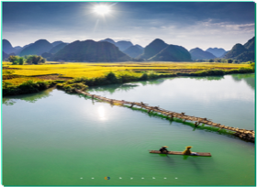
-GV có thể tổ chức nhanh trò chơi “Khám phá vẻ đẹp quê hương”
-GV chiếu hình ảnh cảnh đẹp quê hương lên màn hình.
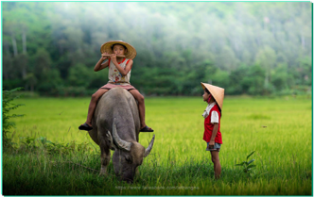
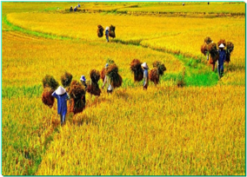
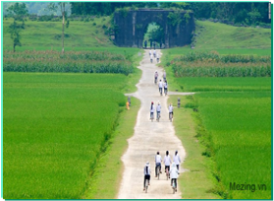

Câu hỏi 1: Em có cảm nhận như thế nào về những cảnh đẹp của quê hương?
Câu hỏi 2: Cụm từ “vẻ đẹp quê hương” khiến em nghĩ đến điều gì?
-Tổ chức cho HS trao đổi nhanh
B2: Thực hiện nhiệm vụ:
HS suy nghĩ cá nhân, cá nhân lần lượt trình bày theo hiểu biết riêng
HS tiếp nhận nhiệm vụ, chia sẻ cởi mở những suy nghĩ, cảm xúc của bản thân
B3: Báo cáo, thảo luận: HS trả lời câu hỏi của GV
B4: Kết luận, nhận định (GV):
Nhận xét câu trả lời của HS và kết nối vào hoạt động hình thành kiên thức mới
Cụm từ “vẻ đẹp quê hương” gợi ra cho em là những khung cảnh thiên nhiên tươi đẹp trên mọi miền đất nước từ thành thị đến thôn quê, từ miền núi đến đồng bằng
HOẠT ĐỘNG 2: HÌNH THÀNH KIẾN THỨC MỚI
a) Mục tiêu: HS tìm hiểu từng bài ca dao, khái quát thành những vấn đề lớn của bài học như nội dung, hình thức của các bài ca dao, đặc điểm thơ lục bát
b) .Nội dung: GV hỏi, HS trả lời.
c) Sản phẩm: Câu trả lời của HS.
d) Tổ chức thực hiện:
HĐ của GV và HS | Nội dung cần đạt
1. Bài ca dao 1:  B1: Chuyển giao nhiệm vụ (GV)  GV hướng dẫn HS tìm hiểu từng bài ca dao, khái quát thành những vấn đề lớn của bài học như nội dung, hình thức của các bài ca dao, đặc điểm thơ lục bát.  B2: Thực hiện nhiệm vụ (GV & HS)  - Đọc bài ca dao  GV hướng dẫn HS đọc: hướng dẫn cách ngắt nhịp, diễn tả tình cảm tự hào của tác giả dân gian về vẻ đẹp quê hương.  GV đọc mẫu.  Gọi HS đọc văn bản.  Trong quá trình HS đọc văn bản, GV cần nhắc HS chú ý đến hệ thống câu hỏi được trình bày cùng với văn bản  - Tìm chi tiết (phát hiện chi tiết)..  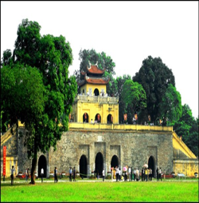  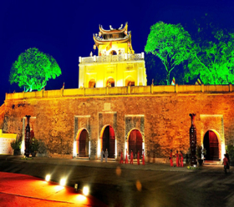  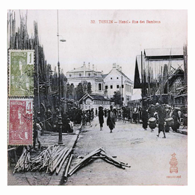  GV cho HS xem 1 số hình ảnh về 36 phố phường của Hà Nội xưa.  Thành Thăng Long Phố Hàng Tre Phố Hàng Mắm  Qua bài ca dao này, hình ảnh thành Thăng Long hiện lên trong tâm trí em như thế nào?  Là nơi đông đúc, nhộn nhịp với 36 phố phường buôn bán tấp nập với những tên phố hiện lên cũng đầy ấn tượng và có nét đặc trưng riêng cho từng con phố.  HS trả lời (HS nêu những gì mình tưởng tượng)  Những từ ngữ, hình ảnh nào của dòng ca dao giúp em có được những tưởng tượng đó?  GV hướng dẫn HS nhận ra 2 đặc điểm nổi bật của bài ca dao 1 “mắc cửi” và “bàn cờ” .  Tác giả dân gian miêu tả đường phố Thăng Long dọc ngang, ken dày như các sợi chỉ được mắc trên khung cửi dệt vải, như các ô trên bàn cờ.  Những câu thơ nào cho các em biết được những địa danh phố phường của Hà Nội xưa? Qua đó thể hiện điều gì?  5 câu ca dao tiếp theo gợi hinh ảnh phố phường Hà Nội như thế nào?  B3: Báo cáo, thảo luận:  HS:Trình bày sản phẩm của nhóm mình. Theo dõi, nhận xét, bổ sung cho nhóm bạn (nếu cần).  Câu hỏi thảo luận: Hình ảnh kinh thành Thăng Long được gợi lên trong bài ca dao số 1 có điểm gì đặc biệt? Những từ ngữ như “phồn hoa thứ nhất Long Thành”, “người về nhớ cảnh ngẩn ngơ” đã góp phần thể hiện sắc thái cảm xúc gì của tác giả về đất Long Thành?  HS trả lời – GV nhận xét – chốt  GV giải thích thêm: Ngoài cảnh đẹp, Hà Nội còn có nhiều đặc sản.  GV giới thiệu thêm một số đặc sản Hà Nội  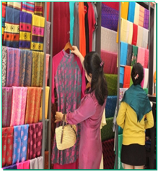  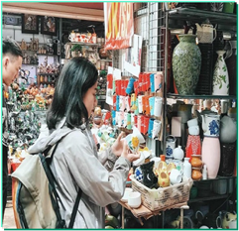  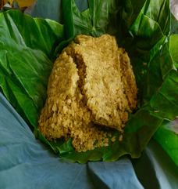  Cốm Tranh Khúc- Gốm Bát Tràng Lụa Hà Đông  B4: Kết luận, nhận định (GV):  - Nhận xét cách đọc của HS.  - Hướng dẫn HS trình bày bằng cách nhắc lại từng câu hỏi  2. Bài ca dao 2:  B1: Chuyển giao nhiệm vụ (GV)  GV hướng dẫn HS tìm hiểu bài ca dao, khái quát thành những vấn đề lớn của bài học như nội dung, hình thức của các bài ca dao, đặc điểm thơ lục bát.  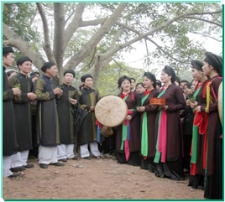  Dẫn vào bài ca dao 2  B2: Thực hiện nhiệm vụ (GV & HS)  - Đọc bài ca dao  GV hướng dẫn HS đọc: hướng dẫn cách ngắt nhịp, diễn tả tình cảm tự hào của tác giả dân gian về vẻ đẹp quê hương.  GV đọc mẫu.  Gọi HS đọc văn bản.  Trong quá trình HS đọc văn bản, GV cần nhắc HS chú ý đến hệ thống câu hỏi được trình bày cùng với văn bản  - Tìm chi tiết (phát hiện chi tiết)..  GV yêu cầu học sinh nhận biết và phân tích.  Bài ca dao 2 giới thiệu vẻ đẹp gì của quê hương?  Bài ca dao số 2 đã giới thiệu về một vẻ đẹp khác của quê hương  Hình thức thể hiện bài ca dao có gì độc đáo?  Cảm xúc của tác giả dân gian về quê hương được thể hiện như thế nào qua bài ca dao này?  B3: Báo cáo, thảo luận:  HS:Trình bày sản phẩm của nhóm mình. Theo dõi, nhận xét, bổ sung cho nhóm bạn (nếu cần).  B4: Kết luận, nhận định (GV):  - Nhận xét cách đọc của HS.  - Hướng dẫn HS trình bày bằng cách nhắc lại từng câu hỏi  3. Bài ca dao 3:  B1: Chuyển giao nhiệm vụ (GV)  GV hướng dẫn HS tìm hiểu bài ca dao, khái quát thành những vấn đề lớn của bài học như nội dung, hình thức của các bài ca dao, đặc điểm thơ lục bát.  B2: Thực hiện nhiệm vụ (GV & HS)  - Đọc bài ca dao  GV hướng dẫn HS đọc: hướng dẫn cách ngắt nhịp, diễn tả tình cảm tự hào của tác giả dân gian về vẻ đẹp quê hương.  GV đọc mẫu. - Gọi HS đọc văn bản.  Trong quá trình HS đọc văn bản, GV cần nhắc HS chú ý đến hệ thống câu hỏi được trình bày cùng với văn bản  - Tìm chi tiết (phát hiện chi tiết)..  GV chiếu cho HS xem một số hình ảnh:  -Trận chiến đấu trên sông Bạch Đằng.  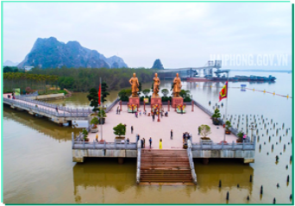  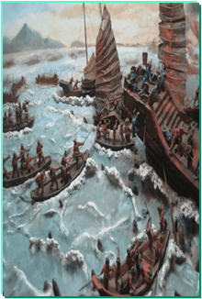  - Cuộc khởi nghĩa của Lê Lợi và nghĩa quân Lam Sơn chiến thắng giặc Minh.  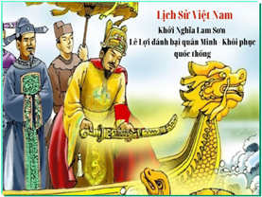  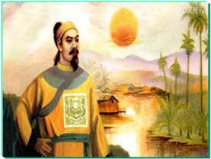  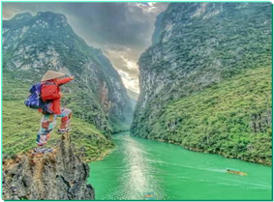  Gv giải thích thêm.  Qua bài ca dao thể hiện điều gì?  Em cảm nhận như thế nào về vẻ đẹp của vùng đất Bình Định qua bài ca dao 3?  GV chiếu tranh cho HS xem và giải thích thêm  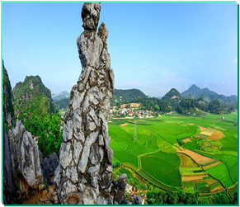  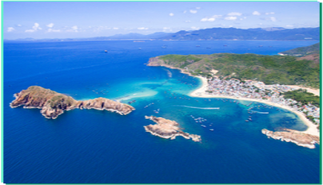  Núi Vọng Phu Đầm Thị Nại  Xác định và nêu hiệu quả của biện pháp tu từ được sử dụng trong câu lục bát “Bình Định có núi Vọng Phu/ Có đầm Thị Nại, có cù lao Xanh.”  Nêu tác dụng của Phép điệp từ.  B3: Báo cáo, thảo luận:  HS:Trình bày sản phẩm của nhóm mình. Theo dõi, nhận xét, bổ sung cho nhóm bạn (nếu cần).  GV sử dụng phương pháp dạy học hợp tác (chia nhóm thảo luận, đại diện nhóm trình bày và đánh giá lẫn nhau)  4. Em hãy chỉ ra đặc điểm của thể thơ lục bát thể hiện qua bài ca dao 3.  B4: Kết luận, nhận định (GV):  GV rút ra kết luận  Thể thơ lục bát thể hiện qua bài ca dao số 3:  - Số dòng thơ: 4 dòng (2 dòng lục có sáu tiếng, 2 dòng bát có 8 tiếng)  - Vần trong các dòng thơ: tiếng thứ 6 của câu lục hiệp với tiếng thứ 6 của câu bát: phu-cù, xanh-anh-canh)  - Nhịp thơ: Dòng 1 nhịp 2/4, dòng 2 nhịp 4/4, dòng 3 nhịp 4/2, dòng 4 nhịp 4/4  GV nêu thêm một số câu thơ lục bát khác để học sinh nắm vững kiến thức  4. Bài ca dao 4:  B1: Chuyển giao nhiệm vụ (GV)  GV hướng dẫn HS tìm hiểu bài ca dao, khái quát thành những vấn đề lớn của bài học như nội dung, hình thức của các bài ca dao, đặc điểm thơ lục bát.  B2: Thực hiện nhiệm vụ (GV & HS)  - Đọc các ca dao  GV hướng dẫn HS đọc: hướng dẫn cách ngắt nhịp, diễn tả tình cảm tự hào của tác giả dân gian về vẻ đẹp quê hương.  GV đọc mẫu.  Gọi HS đọc văn bản.  Trong quá trình HS đọc văn bản, GV cần nhắc HS chú ý đến hệ thống câu hỏi được trình bày cùng với văn bản  - Tìm chi tiết (phát hiện chi tiết)..  Những hình ảnh “cá tôm sẵn bắt, lúa trời sẵn ăn” thể hiện đặc điểm gì của vùng Tháp Mười?  Từ đó, cho biết tình cảm của tác giả đối với vùng đất  này.  6. Những vẻ đẹp nào của quê hương được thể hiện xuyên suốt trong bốn bài ca dao trên là gì?  Qua đó, tác giả dân gian thể hiện tình cảm gì với quê hương, đất nước?  Dựa vào đâu, em nhận định như vậy?  Dựa vào những hình ảnh, từ ngữ, biện pháp nghệ thuật được các tác giả dân gian thể hiện qua từng bài ca dao.  B3: Báo cáo, thảo luận:  HS:Trình bày sản phẩm của nhóm mình. Theo dõi, nhận xét, bổ sung cho nhóm bạn (nếu cần).  7. Điền vào bảng sau ít nhất một từ ngữ hoặc hình ảnh độc đáo của mỗi bài ca dao và giải thích vì sao em chọn từ ngữ, hình ảnh ấy.  GV chia nhóm thảo luận  Khái quát vẻ đẹp, cảnh vật, con người, truyền thống được thể hiện qua 4 bài ca dao.  HS nhận biết được tình cảm yêu thương, tự hào về quê hương, chỉ ra những hình ảnh, từ ngữ để chứng minh ý kiến của mình.  Bài ca dao Từ ngữ, hình ảnh độc đáo Giải thích  1 Phồn hoa thứ nhất Long Thành/ Phố giăng mắc cửi, đường quanh bàn cờ. Câu thơ gợi lên hình ảnh kinh thành Thăng Long đông đúc, nhộn nhịp, đường xá.  2 Sâu nhất là sông Bạch Đằng/ Ba lần giặc đến, ba lần giặc tan. Thể hiện được vẻ đẹp và lòng tự hào về lịch sử quê hương.  3 Có đầm Thị Nại, có cù lao Xanh Điệp từ “có” thể hiện lòng tự hào về những cảnh đẹp quê hương gắn liền với lịch sử.  4 tôm sẵn bắt, trời sẵn ăn Hình ảnh thể hiện sự trù phú, giàu có của thiên nhiên ban tặng người dân Tháp Mười.  Trong bốn bài ca dao trên, em thích nhất bài nào? Vì sao?  GV cho HS tự do trình bày ý kiến của bản thân và phải giải thích được lí do thích bài nào.  HS có thể trả lời:  Em thích nhất là bài ca dao số 1, bài thơ đã thể hiện được vẻ đẹp phồn hoa đô thị của phố phường Hà Nội xưa. Đó chính là niềm tự hào về mảnh đất kinh thành, nơi hội tụ tinh hoa của đất nước.  B4: Kết luận, nhận định (GV):  - Nhận xét thái độ làm việc nhóm của HS  - Đánh giá sản phẩm nhóm của HS  - Chốt kiến thức. | I. Tìm hiểu chung:  - Viết theo thể thơ lục bát  - Cách gieo vần  - Ngắt nhịp xem sgk/60  - Thanh điệu  - Hình ảnh  - Tính biểu cảm của văn bản văn học là khả năng văn bản gợi cho người đọc những cảm xúc như: buồn, vui, yêu, ghét,…  II. Tìm hiểu văn bản  1. Bài ca dao 1:  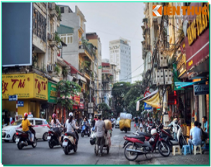  13 câu đầu: Niềm tự hào về 36 phố phường của Hà Nội xưa  -5 câu tiếp theo:  +Phồn hoa, phố giăng mắc cửi, đường quanh bàn cờ  sự đông đúc,nhộn nhịp của phố phường Hà Nội  +Người về nhớ cảnh ngẩn ngơ  Tình cảm lưu luyến khi phải xa Long Thành  2. Bài ca dao 2:  - Giới thiệu về một vẻ đẹp khác của quê hương: Vẻ đẹp về truyền thống giữ nước của dân tộc  -Hình thức: Lời hỏi-đáp của chàng trai và cô gái.  Đó là vẻ đẹp về truyền thống giữ nước của dân tộc, tác giả dân gian đã giới thiệu địa danh lịch sử, gắn với những chiến công lịch sử oanh liệt của dân tộc (ba lần phá tan quân xâm lược trên sông Bạch Đằng, cuộc khởi nghĩa của Lê Lợi và nghĩa quân Lam Sơn chiến thắng giặc Minh).  => Niềm tự hào và tình yêu với quê hương đất nước.  3. Bài ca dao 3:  - Gợi lên vẻ đẹp của vùng đất Bình Định:  + Vẻ đẹp thiên nhiên, của lịch sử đấu tranh anh hùng (chiến công của nghĩa quân Tây Sơn ở đầm Thị Nại),  + Lòng chung thuỷ, sắt son của người phụ nữ (núi Vọng Phu),  + Những món ăn dân dã đặc trưng nơi đây.  - Phép điệp từ “có” trong câu lục bát “Bình Định có núi Vọng Phu/ Có đầm Thị Nại, có cù lao Xanh.”  Nhấn mạnh những nét đẹp đặc trưng của Bình Định và thể hiện lòng tự hào của tác giả dân gian về mảnh đất quê hương.  4. Bài ca dao 4:  -“Cá tôm sẵn bắt, lúa trời sẵn ăn” Những hình ảnh thể hiện sự trù phú về sản vật mà thiên nhiên đã hào phóng ban tặng  => Thể hiện niềm tự hào về sự giàu có của thiên nhiên vùng Đồng Tháp Mười.  III. Tổng kết:  Qua bốn bài ca dao, đã thể hiện được vẻ đẹp của quê hương qua vẻ đẹp thiên nhiên, con người, truyền thống lịch sử đấu tranh, văn hoá của vùng đất.  => Qua đó tác giả thể hiện tình cảm, sự tự hào về quê hương, đất nước.
HOẠT ĐỘNG 3. LUYỆN TẬP
a) Mục tiêu:
- Vận dụng kiến thức của bài học vào việc đọc mở rộng theo thể loại.
- Nhận biết được thanh điệu, vần, nhịp trong thơ lục bát.
b) Nội dung: GV yêu cầu HS sưu tầm một số bài ca dao ca ngợi vẻ đẹp quê hương khác, HS trình bày cách gieo vần, nội dung bài ca dao em vừa tìm
c) Sản phẩm: một số bài ca dao ca ngợi vẻ đẹp quê hương khác học sinh sưu tầm
d) Tổ chức thực hiện
B1: Chuyển giao nhiệm vụ: Giáo viên yêu cầu sưu tầm, chuẩn bị ở nhà
B2: Thực hiện nhiệm vụ
GV hướng dẫn HS: lần lượt trình bày sản phẩm sưu tầm của mình
HS đọc thầm theo sự hướng dẫn của GV.
B3: Báo cáo, thảo luận:
- GV yêu cầu HS đọc trước lớp.
- HS trình bày, theo dõi, nhận xét, đánh giá bài sưu tầm của bạn.
B4: Kết luận, nhận định: GV đánh giá bài sưu của HS bằng điểm số hoặc phần thưởng động viên.
HOẠT ĐỘNG 4: VẬN DỤNG
a) Mục tiêu: Phát triển năng lực sử dụng CNTT trong học tập.
b) Nội dung: GV giao nhiệm vụ, HS thực hiện nhiệm vụ.
c) Sản phẩm: Sản của HS sau khi đã được chỉnh sửa (nếu cần).
d) Tổ chức thực hiện
B1: Chuyển giao nhiệm vụ: (GV giao nhiệm vụ)
-GV yêu cầu HS viết đoạn văn ngắn trình bày cảm xúc của em về vẻ đẹp quê hương em.
- Nộp sản phẩm ở tiết học sau .
B2: Thực hiện nhiệm vụ
GV hướng dẫn HS xác nhiệm vụ và viết đoạn văn ngắn trình bày cảm xúc của em về vẻ đẹp quê hương em.
B3: Báo cáo, thảo luận
GV hướng dẫn các em cách nộp sản phẩm.
HS nộp sản phẩm cho GV (nếu học trực tuyến thì nộp qua mail GV)
B4: Kết luận, nhận định (GV)
- Nhận xét ý thức làm bài của HS (HS nộp bài không đúng qui định (nếu có).
- Dặn dò HS những nội dung cần học ở nhà và chuẩn bị cho giờ sau.

IV. HƯỚNG DẪN HỌC SINH TỰ HỌC
1. Bài vừa học:
- Nắm được đặc điểm của thơ lục bát; bước đầu nhận xét được nét độc đáo của bài thơ.
- Nêu được bài học về cách nghĩ và cách ứng xử của cá nhân do văn bản đã đọc gợi ra
- Viết được đoạn văn ghi lại cảm xúc về một bài thơ lục bát; trình bày được cảm xúc về một bài thơ lục bát.
2. Bài sắp học: Bài 3: VẺ ĐẸP QUÊ HƯƠNG (tt)
* Văn bản 2: Việt Nam quê hương ta
- Những nét tiêu biểu về nhà thơ Nguyễn Đình Thi.
- Biết được các đặc điểm của thể thơ lục bát: số tiếng, số dòng, thanh điệu, vần, nhịp của thơ lục bát.
- Phân tích được những nét độc đáo của bài thơ thể hiện qua từ ngữ, hình ảnh, biện pháp tu từ.
- Rút ra bài học về tình yêu quê hương, đất nước, con người.

